

**О внесении изменений в постановление акимата Карагандинской области от 2 сентября 2015 года № 50/06 "Об утверждении регламентов государственных услуг"**

***Утративший силу***

Постановление акимата Карагандинской области от 26 октября 2017 года № 67/05. Зарегистрировано Департаментом юстиции Карагандинской области 15 ноября 2017 года № 4442. Утратило силу постановлением акимата Карагандинской области от 3 июня 2020 года № 35/01

      Сноска. Утратило силу постановлением акимата Карагандинской области от 03.06.2020 № 35/01 (вводится в действие со дня его первого официального опубликования).

      В соответствии с Законами Республики Казахстан от 23 января 2001 года "О местном государственном управлении и самоуправлении в Республике Казахстан", от 15 апреля 2013 года "О государственных услугах", от 6 апреля 2016 года "О правовых актах", приказом исполняющего обязанности Министра энергетики Республики Казахстан от 15 марта 2017 года № 96 "О внесении изменений в приказ Министра энергетики Республики Казахстан от 23 апреля 2015 года № 301 "Об утверждении стандартов государственных услуг в области охраны окружающей среды" (зарегистрировано в Реестре государственной регистрации нормативных правовых актов за № 15020) акимат Карагандинской области **ПОСТАНОВЛЯЕТ:**

      1. Внести в постановление акимата Карагандинской области от 2 сентября 2015 года № 50/06 "Об утверждении регламентов государственных услуг" (зарегистрировано в Реестре государственной регистрации нормативных правовых актов за № 3431, опубликовано в информационно-правовой системе "Әділет" 21 октября 2015 года, в газетах "Индустриальная Караганда" от 29 октября 2015 года №151-152 (21902-21903), "Орталық Қазақстан" от 29 октября 2015 года №175-176 (22060) следующие изменения:

      1) в регламенте государственной услуги "Выдача разрешений на эмиссии в окружающую среду для объектов II, III и IV категорий", утвержденном указанным постановлением:

      пункт 2 изложить в следующей редакции:

      "2. Форма оказания государственной услуги: электронная и (или) бумажная.";

      абзац второй пункта 3 изложить в следующей редакции:

      "Форма представления результата оказания государственной услуги электронная и (или) бумажная.";

      подпункт 2) пункта 5 изложить в следующей редакции:

      "2) сотрудник канцелярии услугодателя регистрирует документы, подтверждает принятие заявления отметкой на его копии с указанием даты и времени приема пакета документов. После предоставляет руководителю для резолюции (20 (двадцать) минут);";

      абзац третий подпункта 4) пункта 5 изложить в следующей редакции:

      "выдача разрешения на эмиссии в окружающую среду для объектов II категории в срок не более 1 (один) месяца со дня регистрации заявки;";

      абзац четвертый подпункта 4) пункта 5 изложить в следующей редакции:

      "выдача разрешения на эмиссии в окружающую среду для объектов III категорий в срок не более 10 (десять) рабочих дней со дня регистрации заявки;";

      абзац пятый подпункта 4) пункта 5 изложить в следующей редакции:

      "выдача разрешения на эмиссии в окружающую среду для объектов IV категорий не более 5 (пять) рабочих дней со дня регистрации заявки;";

      абзац шестой подпункта 4) пункта 5 изложить в следующей редакции:

      "переоформление разрешения - в течение 1 месяца;";

      абзац восьмой подпункта 4) пункта 5 изложить в следующей редакции:

      "в случае установления неполноты представленных документов и (или) документов с истекшим сроком действия услугодатель в указанные сроки дает письменный мотивированный отказ с обоснованием причин отклонения;";

      подпункт 2) пункта 7 изложить в следующей редакции:

      "2) сотрудник канцелярии услугодателя регистрирует документы, подтверждает принятие заявления отметкой на его копии с указанием даты и времени приема пакета документов. После предоставляет руководителю для резолюции (20 (двадцать) минут);";

      абзац третий подпункта 4) пункта 7 изложить в следующей редакции:

      "выдача разрешения на эмиссии в окружающую среду для объектов II категории в срок не более 1 (один) месяца со дня регистрации заявки;";

      абзац четвертый подпункта 4) пункта 7 изложить в следующей редакции:

      "выдача разрешения на эмиссии в окружающую среду для объектов III категорий в срок не более 10 (десять) рабочих дней со дня регистрации заявки;";

      абзац пятый подпункта 4) пункта 7 изложить в следующей редакции:

      "выдача разрешения на эмиссии в окружающую среду для объектов IV категорий не более 5 (пять) рабочих дней со дня регистрации заявки;";

      абзац шестой подпункта 4) пункта 7 изложить в следующей редакции:

      "переоформление разрешения в течение 1 месяца;";

      абзац восьмой подпункта 4) пункта 7 изложить в следующей редакции:

      "в случае установления неполноты представленных документов и (или) документов с истекшим сроком действия услугодатель в указанные сроки дает письменный мотивированный отказ с обоснованием причин отклонения;";

      заголовок главы 4 изложить в следующей редакции:

      "4. Описание порядка взаимодействия с Государственной корпорацией и (или) иными услугодателями, а также порядка использования информационных систем в процессе оказания государственной услуги";

      пункт 10 изложить в следующей редакции:

      "10. Описание процесса получения результата оказания государственной услуги через Государственную корпорацию:

      Функциональные взаимодействия информационных систем, задействованных при оказании государственной услуги через Государственную корпорацию приведены диаграммой согласно приложению 1 к настоящему регламенту государственной услуги.

      Работник Государственной корпорации получает письменное согласие услугополучателя (либо его представителя по доверенности) на использование сведений, составляющих охраняемую законом тайну, содержащихся в информационных системах при оказании государственных услуг, если иное не предусмотрено законами Республики Казахстан.

      В случае представления услугополучателем неполного пакета документов, согласно перечню, предусмотренным Стандартом, работник Государственной корпорации отказывает в приеме заявления и выдает расписку по форме согласно приложению 4 Стандарта.";

      приложение 3 к указанному регламенту изложить в новой редакции согласно приложению 1 к настоящему постановлению;

      2) в регламенте государственной услуги "Выдача заключений государственной экологической экспертизы для объектов II, III и IV категорий", утвержденном указанным постановлением:

      пункт 2 изложить в следующей редакции:

      "2. Форма оказания государственной услуги: электронная и (или) бумажная.";

      пункт 3 изложить в следующей редакции:

      "3. Результат оказания государственной услуги - заключение государственной экологической экспертизы с выводом "согласовывается/не согласовывается" по форме, согласно приложению 1 к стандарту государственной услуги "Выдача заключений государственной экологической экспертизы для объектов II, III и IV категорий", утвержденного приказом Министра энергетики Республики Казахстан от 23 апреля 2017 года № 301 "Об утверждении стандартов государственных услуг в области охраны окружающей среды" (зарегистрировано в Реестре государственной регистрации нормативных правовых актов за № 11229), (далее - Стандарт) либо мотивированный ответ об отказе в оказании государственной услуги в случаях и по основаниям, предусмотренным пунктом 10 Стандарта государственной услуги.

      Форма предоставления результата оказания государственной услуги: электронная и (или) бумажная.

      В случае обращения услугополучателя за результатом оказания государственной услуги на бумажном носителе, результат оказания государственной услуги оформляется в электронной форме, при необходимости распечатывается и заверяется печатью и подписью уполномоченного лица услугодателя.

      На портале результат оказания государственной услуги направляется и хранится в "личном кабинете" услугополучателя в форме электронного документа, подписанного электронной цифровой подписью (далее – ЭЦП) уполномоченного лица услугодателя.";

      подпункт 2) пункта 5 изложить в следующей редакции:

      "2) сотрудник канцелярии услугодателя регистрирует документы, подтверждает принятие заявления отметкой на его копии с указанием даты и времени приема пакета документов. После предоставляет руководителю услугодателя для резолюции (20 (двадцать) минут);";

      абзац второй подпункта 5) пункта 5 изложить в следующей редакции:

      "выдача заключения государственной экологической экспертизы – не более одного месяца для объектов II категории, не более 10 (десять) рабочих дней для объектов III и IV категорий;";

      абзац шестой подпункта 5) пункта 5 изложить в следующей редакции:

      "в случае установления неполноты представленных документов и (или) документов с истекшим сроком действия услугодатель в указанные сроки дает письменный мотивированный отказ в дальнейшем рассмотрении заявления;";

      подпункт 2) пункта 7 изложить в следующей редакции:

      "2) сотрудник канцелярии услугодателя регистрирует документы, подтверждает принятие заявления отметкой на его копии с указанием даты и времени приема пакета документов. После предоставляет руководителю услугодателя для резолюции (20 (двадцать) минут);";

      абзац второй подпункта 5) пункта 7 изложить в следующей редакции:

      "выдача заключения государственной экологической экспертизы – не более одного месяца для объектов II категории, не более 10 (десять) рабочих дней для объектов III и IV категорий;";

      абзац шестой подпункта 5) пункта 7 изложить в следующей редакции:

      "в случае установления неполноты представленных документов и (или) документов с истекшим сроком действия услугодатель в указанные сроки

      дает письменный мотивированный отказ в дальнейшем рассмотрении заявления;";

      заголовок главы 4 изложить в следующей редакции:

      "4. Описание порядка взаимодействия с Государственной корпорацией и (или) иными услугодателями, а также порядка использования информационных систем в процессе оказания государственной услуги";

      пункт 9 изложить в следующей редакции:

      "9. Описание процесса получения результата оказания государственной услуги через Государственную корпорацию:

      Функциональные взаимодействия информационных систем, задействованных при оказании государственной услуги через Государственную корпорацию приведены диаграммой согласно приложению 1 к настоящему регламенту государственной услуги.

      Работник Государственной корпорации получает письменное согласие услугополучателя на использование сведений, составляющих охраняемую законом тайну, содержащихся в информационных системах, при оказании государственных услуг, если иное не предусмотрено законами Республики Казахстан.

      В случае представления услугополучателем неполного пакета документов, согласно перечню, предусмотренным Стандартом, работник Государственной корпорации отказывает в приеме заявления и выдает расписку по форме согласно приложению 3 Стандарта.";

      приложение 3 к указанному регламенту изложить в новой редакции согласно приложению 2 к настоящему постановлению.

      2. Контроль за исполнением настоящего постановления возложить на курирующего заместителя акима области.

      3. Настоящее постановление вводится в действие по истечении десяти календарных дней после дня его первого официального опубликования.

|  |  |
| --- | --- |
| *Аким Карагандинской области* | *Е. Кошанов* |

|  |  |
| --- | --- |
|  | Приложение 1 к постановлению акимата Карагандинской области  № 67/05 от "26" октября 2017 года |
|  | Приложение 3 к регламенту государственной услуги "Выдача разрешений на эмиссии в  окружающую среду для объектов II, III и IV категорий" |

**Справочник**  
**бизнес-процессов оказания государственной услуги "Выдача разрешений на эмиссии в окружающую среду для объектов II, III и IV категории"**

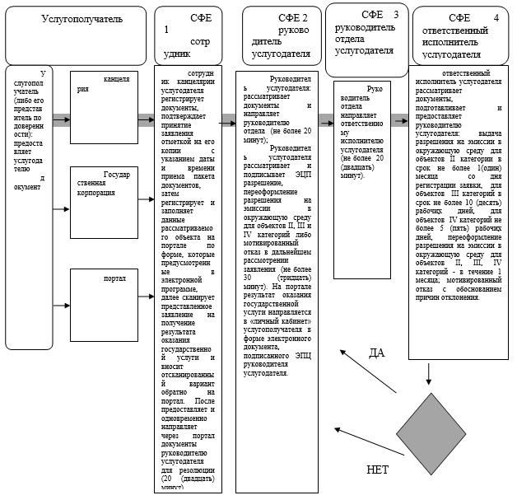

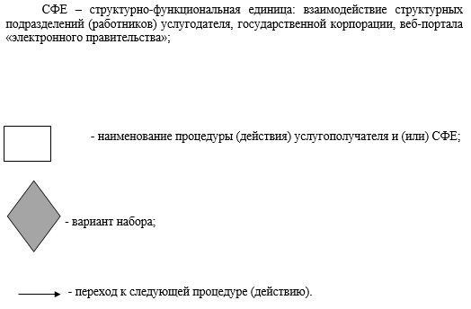

|  |  |
| --- | --- |
|  | Приложение 2  к постановлению акимата Карагандинской области  №67/05 от "26" октября 2017 года |
|  | Приложение 3 к регламенту государственной услуги "Выдача заключений государственной экологической  экспертизы для объектов II, III и IV категорий" |

**Справочник**  
**бизнес-процессов оказания государственной услуги**  
**"Выдача заключений государственной экологической экспертизы для объектов II, III и IV категорий"**

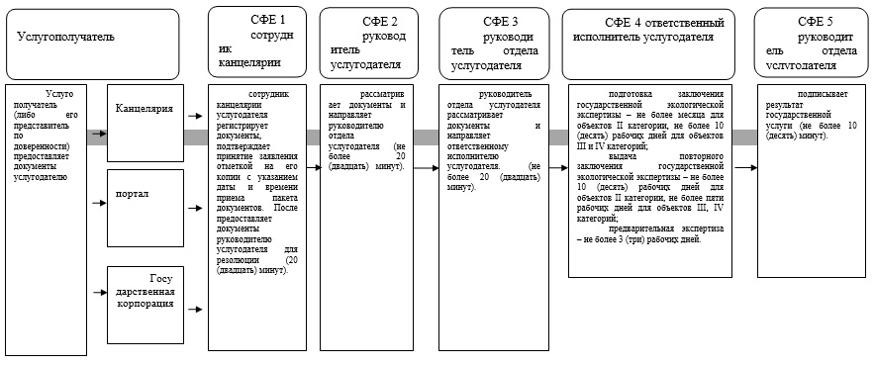

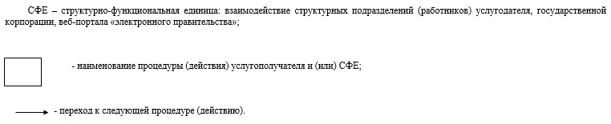

© 2012. РГП на ПХВ «Институт законодательства и правовой информации Республики Казахстан» Министерства юстиции Республики Казахстан